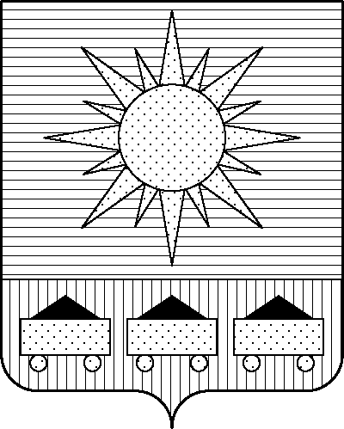

ПРИМОРСКИЙ КРАЙ

## КОНТРОЛЬНО-СЧЕТНАЯ ПАЛАТА

## АРТЕМОВСКОГО ГОРОДСКОГО ОКРУГА

### ЗАКЛЮЧЕНИЕ

17.02.2025 г. Артем № 32

На проект постановления администрации Артемовского городского

округа «О внесении изменений в постановление администрации

Артемовского городского округа от 18.03.2019 № 274-па

«Об утверждении муниципальной программы «Обеспечение

жильем молодых семей Артемовского городского округа»

(в ред. от 11.11.2024 № 949-па)

Заключение на проект постановления администрации Артемовского городского округа «О внесении изменений в постановление администрации Артемовского городского округа от 18.03.2019 № 274-па «Об утверждении муниципальной программы «Обеспечение жильем молодых семей Артемовского городского округа» (в ред. от 11.11.2024 № 949-па) подготовлено на основании пункта 2 статьи 157 Бюджетного кодекса Российской Федерации, раздела 8 Положения о контрольно-счетной палате Артемовского городского округа, утвержденного решением Думы Артемовского городского округа от 22.12.2005 № 254, пункта 2.4 Положения о бюджетном процессе в Артемовском городском округе, утвержденного решением Думы Артемовского городского округа от 25.05.2006 № 322, плана работы контрольно-счетной палаты на 2025 год.

Проект постановления представлен в контрольно-счетную палату управлением культуры, туризма и молодежной политики администрации Артемовского городского округа 14.02.2025 с пояснительной запиской и обоснованием вносимых изменений.

Проведенной экспертизой проекта постановления установлено:

Муниципальная программа «Обеспечение жильем молодых семей Артемовского городского округа» (далее – Программа) приводится в соответствие с решением Думы Артемовского городского округа от 05.12.2024 № 400 «О бюджете Артемовского городского округа на 2025 год и плановый период 2026 и 2027 годов» (далее – решение о бюджете № 400). Действие Программы продлено на 2027 год.

Общий объем финансового обеспечения Программы в действующей редакции Программы от 11.11.2024 № 949-па составляет всего 359 156,34562 тыс. рублей, в том числе по годам: 2021 год – 44 601,0054 тыс. рублей; 2022 год – 43 617,12657 тыс. рублей; 2023 год – 43 104,4382 тыс. рублей; 2024 год – 88 422,4591 тыс. рублей; 2025 год – 67 939,99543 тыс. рублей, 2026 год – 71 471,32092 тыс. рублей.

В предоставленном проекте постановления общий объем финансового обеспечения Программы составляет всего 463 612,58978 тыс. рублей, в том числе по годам: 2021 год – 44 601,0054 тыс. рублей; 2022 год – 43 617,12657 тыс. рублей; 2023 год – 43 104,4382 тыс. рублей; 2024 год – 88 422,4591 тыс. рублей; 2025 год – 103 061,44806 тыс. рублей; 2026 год – 71 050,33208 тыс. рублей; 2027 год – 69 755,78037 тыс. рублей.

Объем финансового обеспечения Программы всего увеличивается на 104 456,24416 тыс. рублей, в том числе: 2025 год – увеличивается на 35 121,45263 тыс. рублей; 2026 год – уменьшается на 420,98884 тыс. рублей; добавлено финансирование на 2027 год в сумме 69 755,78037 тыс. рублей.

Проектом постановления Приложение 1 «Перечень мероприятий Программы» излагается в новой редакции.

Объем финансового обеспечения комплекса процессных мероприятий Программы **«1.1. Содействие в решении жилищной проблемы молодых семей»** всего увеличивается на 104 456,24416 тыс. рублей, в том числе: 2025 год – увеличивается на 35 121,45263 тыс. рублей и составит 103 061,44806 тыс. рублей; 2026 год – уменьшается на 420,98884 тыс. рублей и составит 71 050,33208 тыс. рублей; добавлено финансирование на 2027 год в сумме 69 755,78037 тыс. рублей.

На эти же суммы изменяется финансирование мероприятия *«1.1.1. Предоставление социальных выплат молодым семьям на приобретение (строительство) стандартного жилья»*.

Соответствующие изменения внесены в паспорт Программы, текстовую часть, приложения 2, 3, 4 Программы.

По итогам экспертизы проекта постановления администрации Артемовского городского округа «О внесении изменений в постановление администрации Артемовского городского округа от 18.03.2019 № 274-па «Об утверждении муниципальной программы «Обеспечение жильем молодых семей Артемовского городского округа» (в ред. от 11.11.2024 № 949-па) контрольно-счетная палата Артемовского городского округа замечаний не имеет.

Председатель контрольно-счетной палаты

Артемовского городского округа Е.Г. Герасимова